Обобщение опыта работы по теме:
«Проектная деятельность
в начальной школе».
То, что дети могут сделать вместе сегодня,
завтра каждый из них сможет сделать
самостоятельно.
Л. Выготский

Учитель начальных классов
МБОУ СОШ №43
Клепка Н.В.

- Введение.
Сегодня девизом каждого учителя могут быть слова Эмиля Золя: «Единственное счастье в жизни – это постоянное стремление вперёд…»
Школа - это вечная молодость, постоянное движение вперёд. Профессии учителя можно завидовать. Она даёт возможность развиваться творчески и духовно. Упорство, целеустремленность, способность к самосовершенствованию – обязательные качества, которыми должен обладать педагог. Профессия учителя всегда побуждает идти в ногу со временем, а может быть даже и на шаг вперед.
Начальная школа — важнейший этап в процессе общего образования школьника. За четыре года ему надо не только освоить программный материал предметных дисциплин, но стать «профессиональным учеником».
Ответственность учителя начальных классов всегда была исключительной, но в условиях введения федерального государственного образовательного стандарта начального общего образования ответственность существенно возрастает. В этой связи чрезвычайно важным и актуальным является качественное методическое сопровождение образовательного процесса в начальной школе, обеспечивающее «ведение постоянной методической поддержки педагога, получение оперативных консультаций по вопросам реализации основной образовательной программы начального общего образования, использование инновационного опыта других образовательных учреждений…».
Сегодня уже никого не приходиться убеждать в важности и необходимости использования метода проектов в образовании и воспитании школьников. Проектная деятельность обучающихся - этосовместная учебно-познавательная или игровая деятельность, которая имеет общую цель и направлена на достижение общего результата. Такой вид деятельности оказывает влияние на исследовательские умения детей, умения социального взаимодействия, оценочные, информационные, презентационные. Проектная деятельность развивает рефлексивные и менеджерские умения, развитие которых очень важно в современной жизни.Именно проектная деятельность позволяет воспитывать самостоятельную и ответственную личность, развивает творческие начала и умственные способности.
Построение проектной деятельности школьников – одно из инновационных направлений в образовании. На её первом этапе, ориентированном на начальную школу, должна происходить пропедевтика проектной деятельности подростка. Проектные задачи, вокруг которых и может развернуться вся работа, являются подготовкой к следующему шагу – к подростковой школе.
Большого внимания от учителя требует процесс осмысления целей и задач проекта, приобретения и применения обучающимися знаний, необходимых в том или ином проекте. Учитель должен суметь направить учеников на самостоятельный поиск, поддерживать мотивацию и обеспечить необходимую помощь и поддержку. Очень важно включить в работу родителей, которые смогли бы помочь советом, информацией, проявили заинтересованность и понимание значимости метода проектов для развития личности ребенка.

- Основная часть.
В основу проектной деятельности в начальной школе входит: развитие познавательных интересов, умений самостоятельно конструировать свои знания и ориентироваться в информационном пространстве, проявлять компетенцию в вопросах, связанных с темой проекта, развивать критическое мышление. Проектная деятельность всегда ориентирована на самостоятельную, индивидуальную, парную или групповую деятельность учащихся, которую они выполняют в течение определенного отрезка времени.
Таким образом, в ходе решения системы проектных задач у младших школьников могут быть сформированы следующие способности:
- рефлексировать (видеть проблему; анализировать сделанное — почему получилось, почему не получилось; видеть трудности, ошибки);
- целеполагать (ставить и удерживать цели); планировать (составлять план своей деятельности);
- моделировать (представлять способ действия в виде схемы-модели, выделяя все существенное и главное);
проявлять инициативу при поиске способа (способов) решения задачи;
вступать в коммуникацию (взаимодействовать при решении задачи, отстаивать свою позицию, принимать или отклонять точки зрения других).
Виды проектов:
-исследовательские
-творческие
-приключенческо-игровые
-информационные
-практико-ориентированные

Основные этапы работы над проектом:
1 этап: подготовительный
2 этап: проектировочный
3 этап: практический
4 этап: контрольно-коррекционный
5 этап: заключительный
Апробация метода проекта начата мною два года назад. За данный период я познакомилась с методикой проекта, работами коллег по данной теме, мною создано несколько методических разработок уроков, внеклассных мероприятий, основанных на проектной деятельности.

Исследовательские проекты.
Исследовательские проекты имеют четкую продуманную структуру, которая практически совпадает со структурой реального научного исследования:
актуальность темы;
проблема,
предмет и объект исследования;
цель, гипотеза и вытекающие из них задачи исследования; определить методы исследования: наблюдение, опыты, эксперименты; обсуждение результатов, выводы и рекомендации.
Исследовательские проекты - одна из наиболее интересных форм данного вида деятельности.
Это практические и лабораторные работы, доклады, выступления, дневники наблюдения и т.д.
Исследовательский проект
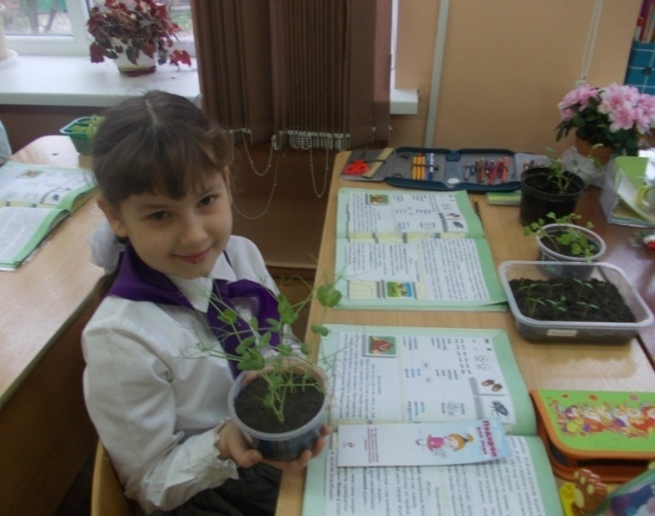
Тема проекта: «Огород на моем окошке» 1 класс.
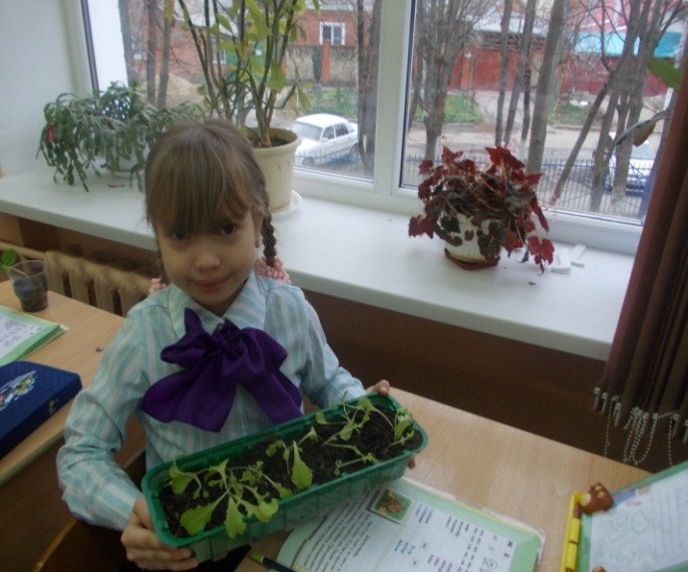

Учебно- исследовательский проект в рамках секции «Краеведение»
2 класс
Тема проекта:«Сказки кубанской писательницы Т.И.Кулик»
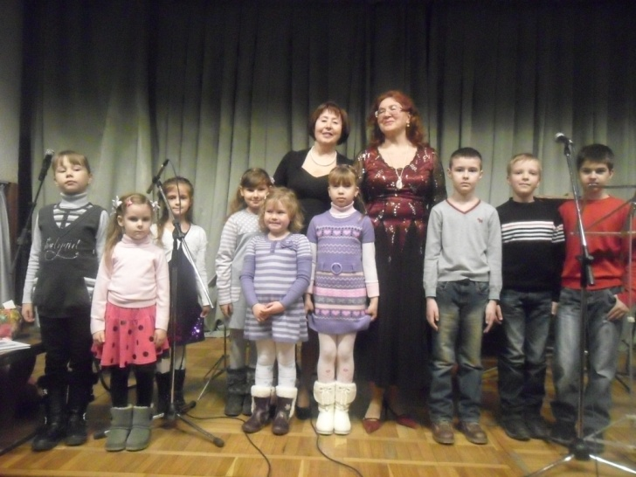
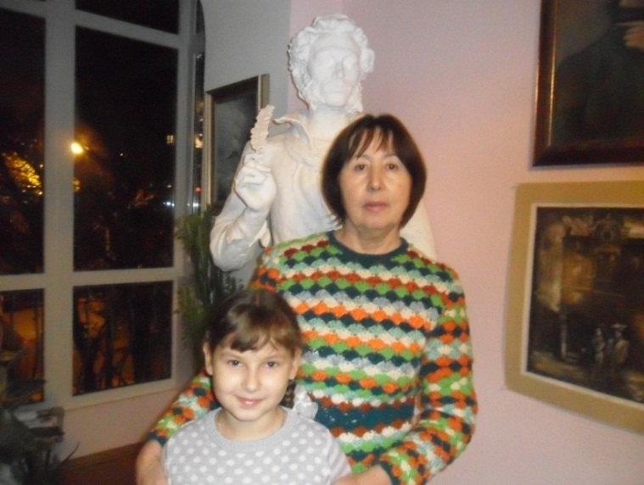

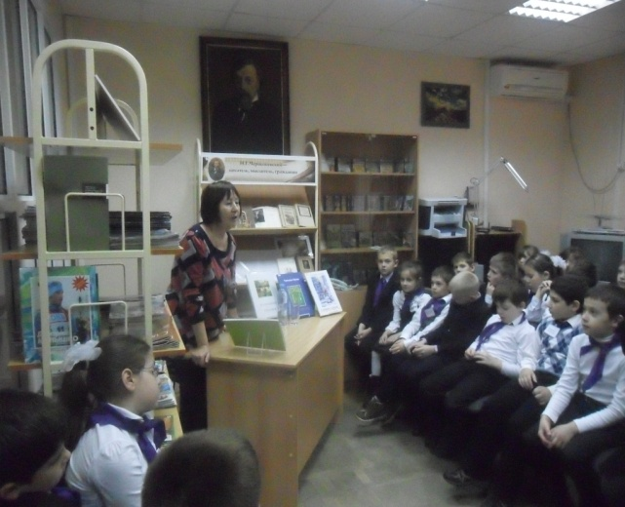

Поисково-исследовательский проект «Бессмертный полк».
3 класс
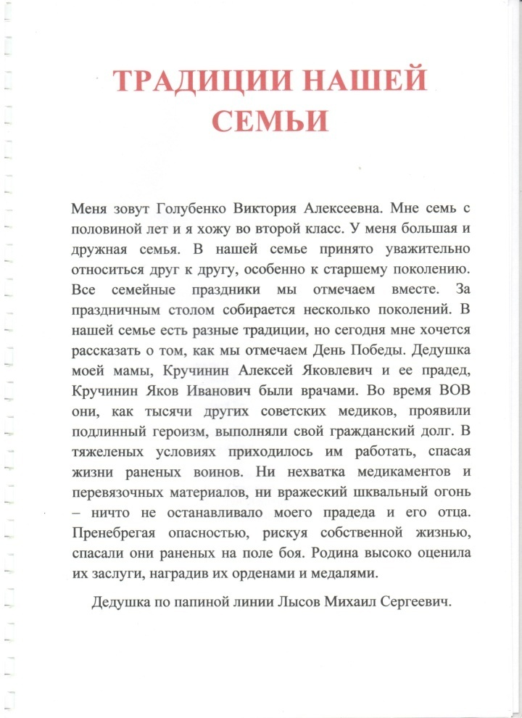
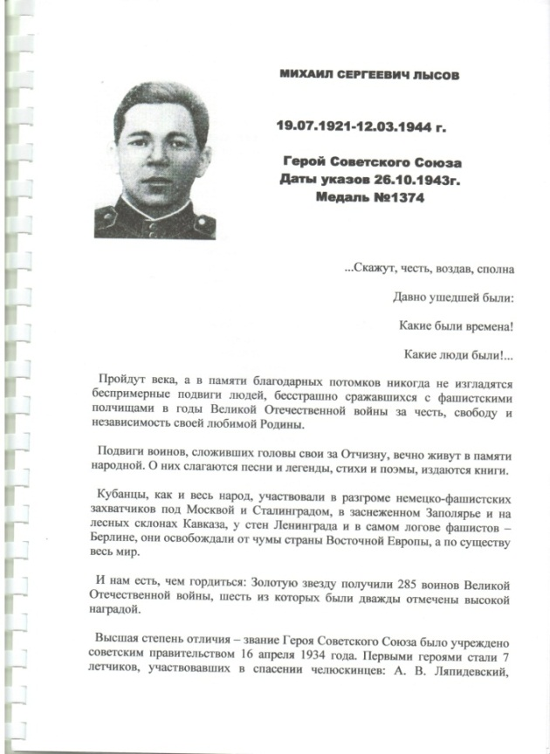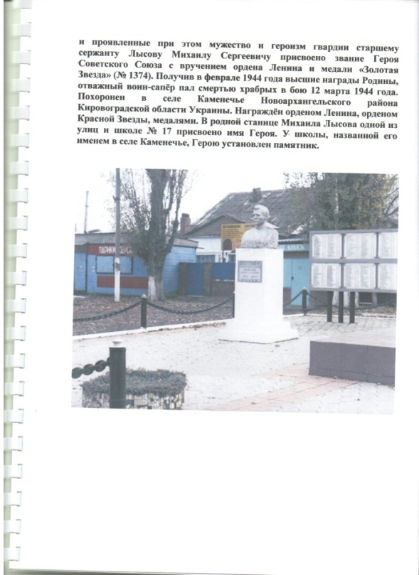

Творческие проекты.
Творческие проекты не имеют детально проработанной структуры совместной деятельности учащихся - она только намечается и далее развивается в соответствии с требованиями к форме и жанру конечного результата. Это может быть стенная газета, сценарий праздника, театрализации, видеофильм, плакат, школьный журнал интересных дел и т.д.
Творческий проект предполагает максимально свободный авторский подход в решении проблемы.
Творческо-информационный проект.
Тема проекта «Декупаж своими руками»
2 класс
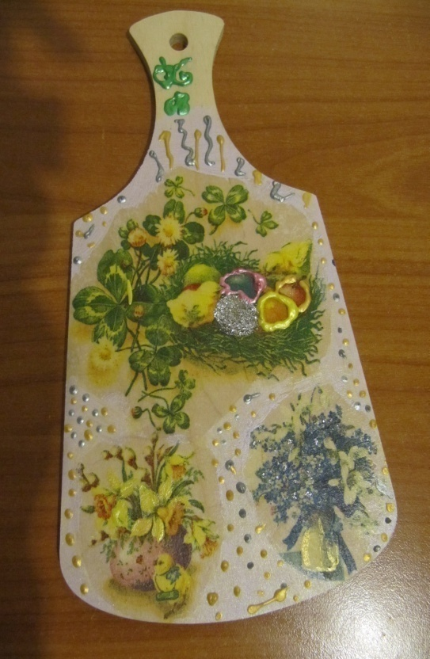

Творческий проект «Покормите птиц зимой»
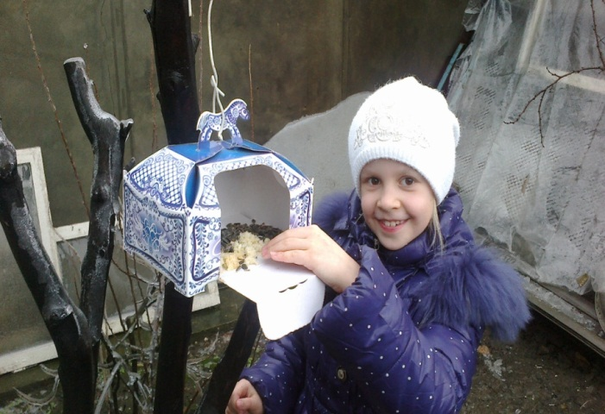
2 -3 класс.
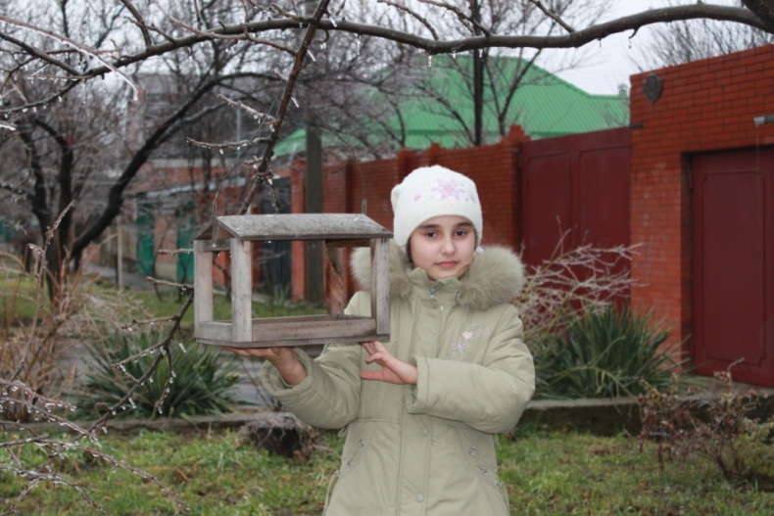

Творческий проект «Аромат кубанского пирога».
2 класс
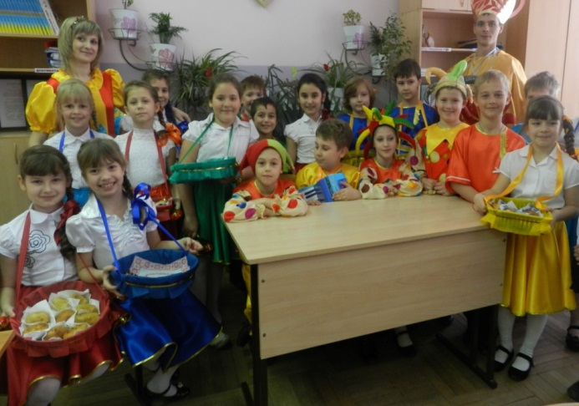
(Выступление на городском семинаре)

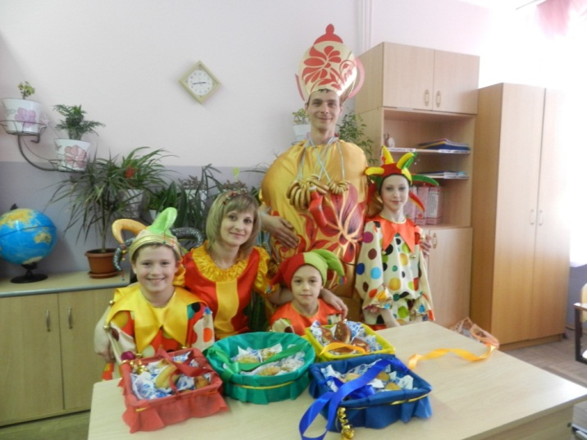
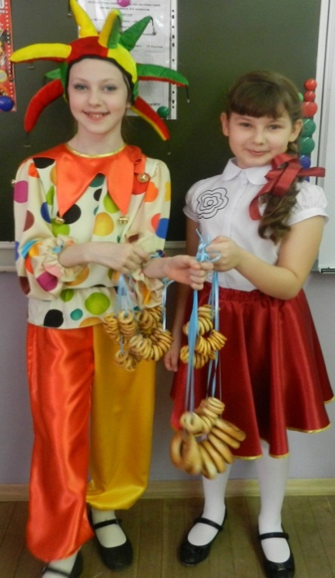

Информационные проекты.
Информационные проекты направлены на сбор информации о каком-либо объекте, явлении, на ознакомление участников проекта с этой информацией, ее анализ и обобщение фактов (статья в СМИ, информация в сети Интернет).
Такие проекты часто интегрируются в исследовательские проекты и становятся их органичной частью.
Информационный проект.
Тема проекта «12 февраля – день освобождения г. Краснодара
от немецко-фашистских захватчиков».
2 – 3 класс.
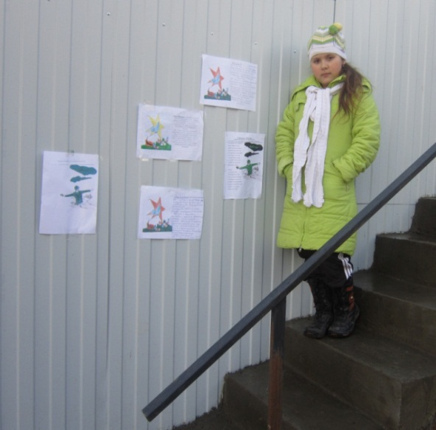
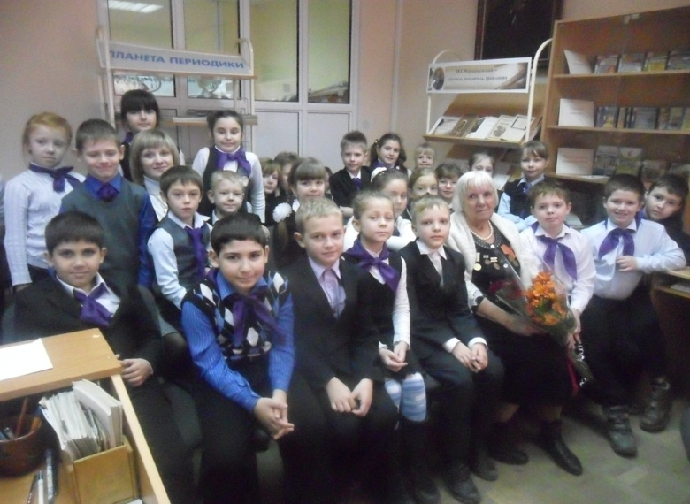
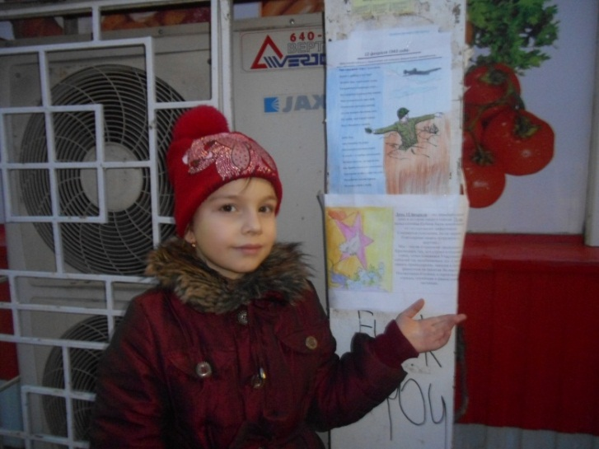

Приключенческо-игровые проекты
Приключенческо-игровые проекты требуют большой подготовительной работы. Принятие решения осуществляется в игровой ситуации. Ролево- игровые проекты – это литературные, ролевые игры и др., результат которых остается открытым до самого конца. Участники принимают на себя определенные роли, обусловленные характером и содержанием проекта, особенностью решаемой проблемы. Это могут быть литературные персонажи или выдуманные герои, имитирующие социальные или деловые отношения с придуманными участниками, ситуациями.
- Заключение.
Использование метода проекта в педагогической практике показало, что мои учащиеся уже ко второму классу умеют:
-устанавливать причинно-следственные связи, строить умозаключения, выражать свою мысль;
- ориентироваться в информационном пространстве, самостоятельно работать с различными источниками;
-могут выполнить самостоятельно некоторые практические работы по заданной теме.
Учитель должен научить учеников самостоятельно добывать знания, находить правильные решения в тех или иных жизненных ситуациях.
Считаю, что именно метод проекта обогатит учебный процесс, позволит образованию стать свободным, открытым, обновляющимся и будет способствовать самопознанию, самоопределению и самореализации личности младшего школьника.
В конце я хочу привести совет известного философа Ф. Ницше:
“Искать - всегда немудрено, найти - куда труднее.
По ветру плыть не суждено - плыви еще быстрее!”

